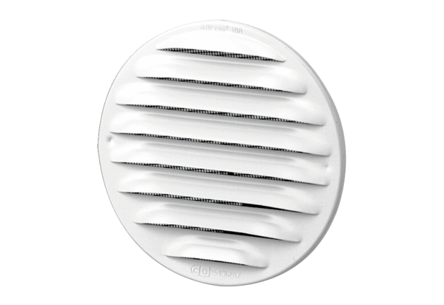Kratka zewnętrzna MGR 80/125 bialaOpakowanie jednostkowe: 1 sztukaAsortyment: K
Numer artykułu: 0078.0070Producent: MAICO

